Doctora:  
**ANGELICA MARÍA SABIO LOZANO**  
Jueza Civil del Circuito de La Mesa

jccmesa@cendoj.ramajudicial.gov.co  
E. S. D.

|  |  |
| --- | --- |
| **PROCESO:** | EJECUTIVO DE MAYOR CUANTÍA |
| **DEMANDANTE:** | HOSPITAL ORTOPEDICO S.A.S. |
| **DEMANDADO:** | UNION TEMPORAL IMÁGENES DIAGNOSTICAS DEL TEQUENDAMA (IMADITEQ) |
| **RADICADO:** | 2020-00060-00 |

**Asunto:** Recurso de reposición en subsidio apelación contra mandamiento de pago

**JULIÁN MAURICIO MORENO GÓMEZ**, portador del documento nacional de identificación número 80.432.221 expedido en Sopó (Cund), abogado en ejercicio portador de la Tarjeta Profesional No. 165904 del C.S.J., con correo electrónico para efecto de notificaciones [julianmabog@yahoo.es](mailto:julianmabog@yahoo.es), actuando en calidad de apoderado judicial de la compañía **SERVIMED SAS**, identificada bajo en NIT. 800.003.827-9, de acuerdo con el poder adjunto, respetuosamente me dirijo a su Despacho a fin de interponer recurso de reposición en subsidio apelación contra mandamiento de pago emitido el día 19 de noviembre de 2020 dentro del proceso ejecutivo de mayor cuantía No. 2020-00060-00, en los siguientes términos:

1. **OPORTUNIDAD**

La siguiente actuación procesal se realiza dentro del término de tres (03) días otorgados por el inciso tercero del artículo 318 del CGP, teniendo en cuenta la fecha de notificación de la presente acción ejecutiva.

1. **RELACIÓN SUCINTA DE HECHOS**

**PRIMERO._** La sociedad HOSPITAL ORTOPEDICO S.A.S. inició Proceso Ejecutivo Singular de Mayor Cuantía contra la UNION TEMPORAL IMÁGENES DIAGNOSTICAS DEL TEQUENDAMA (IMADITEQ) por incumplimiento al acuerdo de pago celebrado el día 01 de octubre de 2019.

**SEGUNDO._** El acuerdo de pago que sirve como titulo ejecutivo para la presente acción, se desprende del Contrato de Prestación de Servicios N° 005 de 2019.

**TERCERO._** De acuerdo con el escrito de demanda para el año 2019, fecha de celebración, tanto del contrato de prestación de servicios como del acuerdo de pago, las sociedades demandadas SERVIMED SAS identificada con el Nit. 808.003.827-9; AVANCES MEDICOS DE COLOMBIA SAS identificada con el Nit. 900.164.049-9; SOCIEDAD PROENZA S.A. identificada con el Nit. 860.533.414-3 y OLS ASESORES DE SEGUROS LTDA identificada con el Nit. 900.160.906-8, formaban parte de la UNION TEMPORAL IMÁGENES DIAGNOSTICAS DEL TEQUENDAMA (IMADITEQ).

**CUARTO._** Igualmente en el escrito de demanda se estableció en el acápite de “PARTES”, que el Domicilio y Dirección de Notificación de la parte Demandada es en la Mesa- Cundinamarca, y se le puede notificar en la Calle 8 No. 25 - 34 como consta en Registro Único Tributario expedido por la DIAN, Correo Electrónico: [gerenciaservimedsas@gmail.com](mailto:gerenciaservimedsas@gmail.com)

Dentro de los anexos y pruebas el demandante aporta el Registro Único Tributario expedido por la DIAN de la UNION TEMPORAL IMÁGENES DIAGNOSTICAS DEL TEQUENDAMA (IMADITEQ), identificada con el NIT.900.401.920-7, con fecha de expedición 2013-05-24, es decir completamente desactualizado y en el numeral 42. Correo Electrónico aparece registrado el siguiente: [diegoleon_31@hotmail.com](mailto:diegoleon_31@hotmail.com), por lo que el referido en el escrito de demanda no corresponde.

**QUINTO._** El día 19 de noviembre de 2020, con fundamento en la información desactualizada contenida en el Registro Único Tributario de la Unión Temporal, y basándose solo en lo manifestado por el demandante en el numeral 1 del acápite de hechos del escrito de demanda, el Juzgado Civil del Circuito de La Mesa – Cundinamarca, procedió́ a librar mandamiento ejecutivo en contra de las sociedades SERVIMED SAS; AVANCES MEDICOS DE COLOMBIA SAS; SOCIEDAD PROENZA S.A. y OLS ASESORES DE SEGUROS LTDA, por formar parte de la UNION TEMPORAL IMÁGENES DIAGNOSTICAS DEL TEQUENDAMA (IMADITEQ) para la fecha de la celebración del acuerdo base de ejecución.

**SEXTO._** Contrario a lo expuesto por la parte actora, las sociedades AVANCES MEDICOS DE COLOMBIA SAS; SOCIEDAD PROENZA S.A. y OLS ASESORES DE SEGUROS LTDA, para la fecha de celebración del acuerdo de pago base de ejecución en el presente proceso ejecutivo, NO formaban parte de la UNION TEMPORAL IMÁGENES DIAGNOSTICAS DEL TEQUENDAMA (IMADITEQ), derivadas de las actas de cesión de fecha 28 de abril de 2017 y 13 de enero de 2018, en la que algunos miembros de la UNION TEMPORAL IMÁGENES DIAGNOSTICAS DEL TEQUENDAMA (IMADITEQ) cedieron los derechos y obligaciones que le asistían a la sociedad PHARMA MEDICAL SERVICES S.A.S.

**SEPTIMO._** En virtud de lo anterior, a partir del día 13 de enero de 2018, la UNION TEMPORAL IMÁGENES DIAGNOSTICAS DEL TEQUENDAMA (IMADITEQ) quedó conformada de la siguiente manera:

|  |  |  |
| --- | --- | --- |
| **NOMBRE DEL INTEGRANTE**  **DE LA UNIÓN TEMPORAL** | **IDENTIFICACIÓN TRIBUTARIA** | **PORCENTAJE DE PARTICIPACIÓN** |
| SERVIMED SAS | 800.003.827-9 | 67% |
| PHARMA MEDICAL SERVICES SAS | 900.452.680-7 | 33% |

El entonces gerente y representante legal de la ESE Hospital Pedro León Álvarez Díaz de La Mesa, Dr. José Willy Castañeda Pedraza, mediante oficio de fecha 27 de marzo de 2018, aceptó la modificación realizada a la conformación de la Unión Temporal IMADITEQ y procedió a dar consentimiento a la cesión solicitada en los términos definidos en el Acta de Asamblea de los integrantes de la UT de fecha 13 de enero de 2018.

**OCTAVO._** Las sociedades demandadas AVANCES MEDICOS DE COLOMBIA SAS; SOCIEDAD PROENZA S.A. y OLS ASESORES DE SEGUROS LTDA, para la fecha de celebración del contrato y acuerdo de pago base del presente proceso ejecutivo, no formaban parte de la UNION TEMPORAL IMÁGENES DIAGNOSTICAS DEL TEQUENDAMA (IMADITEQ), razón por la cual, no deben ser llamadas como demandadas y por el contrario, debe integrarse el litisconsorcio necesario por pasiva con un nuevo mandamiento de pago que vincule a la compañía PHARMA MEDICAL SERVICES S.A.S, so pena de incurrir en un vicio constitutivo de nulidad procesal.

1. **EXCEPCIÓN PREVIA**

El Código General del Proceso establece en el Artículo 100 las excepciones previas que puede proponer el demandado dentro del término de traslado de la demanda, siendo procedente para el presente caso, la excepción contemplada en el numeral 9º el cual establece: “9. No comprender la demanda a todos los litisconsortes necesarios.”

Respecto de las Uniones Temporales y su capacidad para actuar ante instancias judiciales, el Honorable Consejo de Estado, Sección Primera, a través de la Sentencia número 25000232400020070020901, de fecha 03 de noviembre de 2011, con ponencia del Honorable Magistrado Rafael E. Ostau De Lafont Pianeta, confirmó su propia jurisprudencia al indicar que las uniones temporales no son personas jurídicas, por lo tanto, no pueden intervenir en un proceso judicial como demandantes, demandadas o terceros.

En este fallo el alto tribunal aclaró que si bien las uniones temporales pueden participar en la adjudicación, la celebración y la ejecución de los contratos estatales, esto no implica que tengan capacidad procesal para actuar ante las instancias judiciales.

En ese sentido, reiteró lo expuesto por la Sección Tercera en un fallo del 2005, según el cual cada integrante de la unión temporal debe comparecer individualmente al proceso, con el fin de conformar un litisconsorcio necesario que les permita ser parte.

Con estos argumentos, la Sección Primera declaró la excepción de ineptitud sustancial de una demanda de nulidad y restablecimiento del derecho interpuesta por una unión temporal que no integró el litisconsorcio necesario.

# En igual sentido, la Honorable Corte Constitucional en Sentencia T-565/06 manifestó lo siguiente:

(…) “Tan es así, que la Sala ha establecido que si un consorcio, léase también unión temporal, se ve obligado a comparecer a un proceso como demandante o demandado cada uno de los integrantes debe hacerlo de manera individual integrando un litisconsorcio necesario”.

En apoyo de lo anterior, en un reciente pronunciamiento, se determinó:

“La Sala ha dicho, en forma reiterada, que la Corte Constitucional ha dejado claro que tanto los consorcios como las uniones temporales son asociaciones carentes de personería jurídica y que la representación que prevé la ley se establece para efectos de la adjudicación, celebración y ejecución de los contratos. Por lo tanto, el no constituir la unión temporal una persona jurídica diferente de los miembros que la conforman, no tiene capacidad para ser parte ni para comparecer en un proceso judicial; y que quienes tienen la capacidad son, entonces, las personas naturales o jurídicas que la han integrado. Queda demostrado que la unión temporal al no ser persona jurídica no tiene capacidad para ser parte ni para comparecer (art. 44 del C.P.C), y por lo mismo, no puede demostrar su condición de acreedor. Por esta situación la Sala concluye que no puede librarse mandamiento de pago y por tanto se confirmará el auto apelado”.

 En este orden de ideas, tal y como lo ha sostenido el Consejo de Estado, cuando se pretende demandar a una unión temporal debe dirigirse el escrito de acusación en contra de todos los miembros que la conforman y de los cuales se deriva la presunta responsabilidad legal. En estos casos, de acuerdo con la ley procesal las personas naturales o jurídicas que hacen parte de dicha unión temporal integraran un litisconsorcio necesario por pasiva, en la medida en que las relaciones jurídicas sustanciales sobre las cuales debe pronunciarse la autoridad judicial, no son susceptibles de ser fraccionadas o divididas respecto de los sujetos que la integran. La jurisprudencia sobre la materia, se resume en los siguientes términos:

“(...) al no constituir la unión temporal, (...) una persona jurídica diferente de los miembros que la conforman, no tiene capacidad para ser parte ni para comparecer en un proceso judicial. Quienes tienen tal capacidad son, entonces, las personas naturales o jurídicas que la han integrado. // Esa es la razón fundamental para que la Sala haya establecido que si una unión temporal (...), debe comparecer a un proceso judicial, bien como demandante o como demandados, cada uno de sus miembros debe hacerlo de manera individual integrando un litisconsorcio necesario”.

De acuerdo con el ordenamiento procesal, la integración del litisconsorcio necesario por pasiva es una obligación legal a partir del auto que admite la demanda (C.P.C. art. 83), cuya ausencia se transforma en un vicio constitutivo de nulidad procesal, en los términos consagrados en el artículo 140, numeral 8, del Código de Procedimiento Civil. Así lo ha reconocido, el máximo Tribunal de la justicia administrativa al sostener que: “La falta de integración del contradictorio no conduce a un fallo inhibitorio sino a la nulidad del proceso, porque el mismo puede integrarse hasta la sentencia de primera instancia, en cuyo evento se le otorgan al vinculado las correspondientes oportunidades procesales” (…)”

En conclusión el Juzgado Civil del Circuito de la Mesa debe abstenerse de incurrir en el error de vincular en calidad de parte demandada a la *UNION TEMPORAL IMÁGENES DIAGNOSTICAS DEL TEQUENDAMA (IMADITEQ),*en el proceso ejecutivo promovido por el *HOSPITAL ORTOPEDICO S.A.S.* y de no notificar el auto admisorio de la demanda a las personas jurídicas que por la naturaleza del citado litigio debían ser demandadas, esto es, quienes integraban dicha Unión Temporal a la fecha de celebración del acuerdo de pago base de ejecución en el presente proceso.

1. **PETICIONES**

Solicito a usted su Señoría:

**PRIMERO._** Reponer la providencia de fecha 19 de noviembre de 2020, emitida por su Despacho, a través de la cual profirió mandamiento de pago contra las sociedades AVANCES MEDICOS DE COLOMBIA SAS; SOCIEDAD PROENZA S.A. y OLS ASESORES DE SEGUROS LTDA, por existir falta de legitimación por pasiva.

**SEGUNDO**._ Como consecuencia, negar el mandamiento ejecutivo y desvincular a las sociedades AVANCES MEDICOS DE COLOMBIA SAS; SOCIEDAD PROENZA S.A. y OLS ASESORES DE SEGUROS LTDA, del presente litigio.

**TERCERO**._ Ordenar el levantamiento de las medidas cautelares decretadas como previas dentro del referido proceso.

**CUARTO**._ Condenar en costas a la contraparte.

**QUINTO**._ Condenar en perjuicios a la parte ejecutante.

**SEXTO**._ En caso de fallar de manera desfavorable a las peticiones elevadas, se conceda el recurso de apelación solicitado subsidiariamente.

1. **FUNDAMENTOS DE DERECHO**

Invoco como fundamento de derecho los arts. 44 numeral 3º, 100, 318, 319, 422, 430, 442 numeral 3º del Código General del Proceso y demás normas concordantes y aplicables.

1. **MEDIOS DE PRUEBAS**

Solicito a su honorable despacho, tener como medio de prueba los siguientes:

1. Acta de cesión parcial de la Unión Temporal de fecha 28 de abril de 2017.
2. Acta de asamblea general de la Unión Temporal de fecha 13 de enero de 2018.
3. Acta de aprobación de nueva integración de la Unión Temporal de fecha 27 de marzo de 2018, emitida por la ESE Hospital La Mesa.
4. Registro Único Tributario actualizado de la Unión Temporal IMADITEQ.
5. **ANEXOS**

Me permito anexar poder a mi favor, certificado de existencia y representación legal de mi representada y, los documentos relacionados como medio de prueba documental.

1. **NOTIFICACIONES**

Mi poderdante en la Calle 8 # 25 - 34 del Municipio de La Mesa Cundinamarca o a través del correo electrónico ger.servimed@gmail.com

El suscrito en el Centro Empresarial NOU, ubicado en el Km 1.5 vía Chía – Cajicá, Oficina 641 y 642 del municipio de Cajicá Cundinamarca o a través del correo electrónico julianmabog@yahoo.es.

La ejecutante y demás partes, en la dirección aportada en la demanda principal.

De la Señora Jueza,

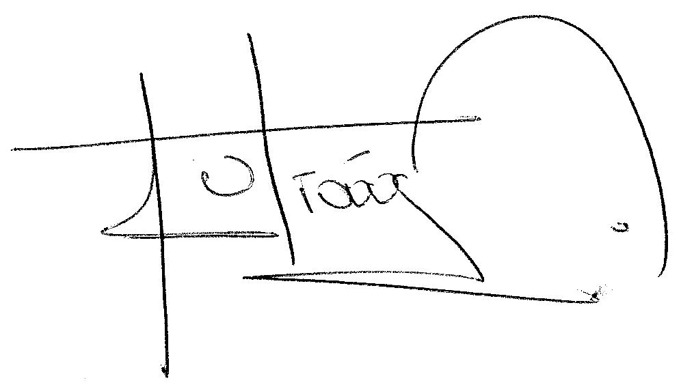

**JULIAN MAURICIO MORENO GÓMEZ**

T.P. 165904 C.S.J.